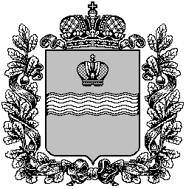
Калужская область
СЕЛЬСКОЕ ПОСЕЛЕНИЕ «ПОСЕЛОК ДЕТЧИНО»

ПОСЕЛКОВОЕ СОБРАНИЕ

РЕШЕНИЕ

от «28» мая 2025 года № 17
«О внесении изменений и дополнений в Решение поселкового Собрания сельского поселения «Поселок Детчино» от 27.11.2019 № 66 «О земельном налоге на территории муниципального образования сельского поселения «Поселок Детчино»

В соответствии с п. 2 ст. 387 Налогового кодекса Российской Федерации, ст. 48, ст. 50 Устава муниципального образования сельское поселение «Поселок Детчино»,

поселковое Собрание сельского поселения «Поселок Детчино»
РЕШИЛО:

- Внести изменения и дополнения в Решение поселкового Собрания сельского поселения «Поселок Детчино» от 27.11.2019 № 66 «О земельном налоге на территории муниципального образования сельского поселения «Поселок Детчино», дополнив пункт 3 подпунктом 3.7 следующего содержания:
«3.7. Медицинские работники: врачи, медицинские сестры (братья), акушерки, медицинские лабораторные техники (фельдшера лаборанты), рентгенолаборанты, фельдшера, санитары, осуществляющие трудовую деятельность в государственном бюджетном учреждении здравоохранения Калужской области «Центральная районная больница Малоярославецкого района», зарегистрированные на территории сельского поселения «Поселок Детчино», в отношении одного земельного участка, площадью до 1000 кв. метров, используемого для целей личного подсобного хозяйства, индивидуального жилищного строительства.
Льгота предоставляется на основании трудового договора.»
2. Контроль за исполнением настоящего Решения оставляю за собой.
3. Настоящее Решение вступает в силу с 01.01.2025года и подлежит официальному опубликованию(обнародованию) и размещению на официальном сайте поселковой администрации сельского поселения «Поселок Детчино».

Глава сельского поселения
«Поселок Детчино" А.М.Воробьев

